Projektabgabe Goldpreis

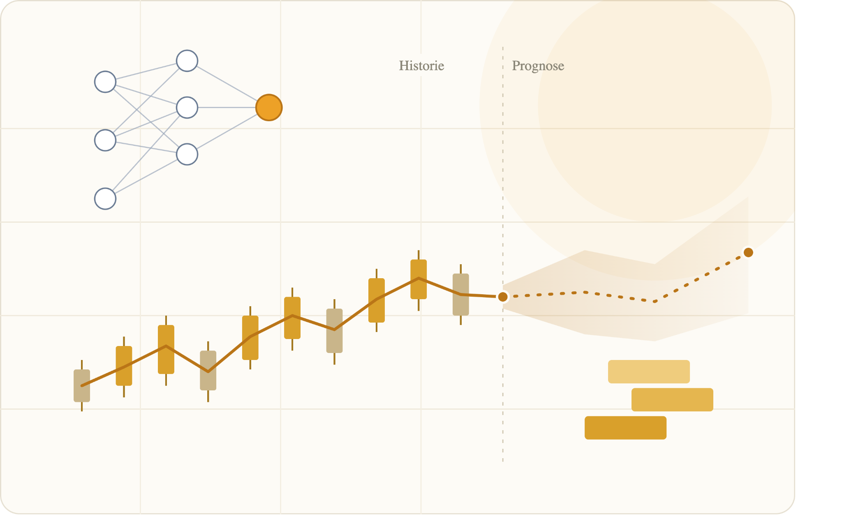

Gruppenteilnehmer:

Mayada Esmail
Noel Ciborro Fernandez
Deniz Alakus
Tobias Behlick
Nico Bleh

Inhalt
Inhalt 2
1. Aufgabenstellung 3
2. Arbeitsschwerpunkte der Teilnehmer 3
3. Datenbeschreibung und Analyse 3
4. Datenaufbereitung 8
5. Anwendung verschiedener Algorithmen 9
5.1. Algorithmen 9
Folgende Algorithmen wurden verwendet: 9
5.2. Grundgedanke der Auswahl 9
5.3. Scores auf der Trainingsmenge mit cross_val_score 11
5.4. Gridsearch 12
13
6. Fazit 19

Aufgabenstellung
Das Ziel der Untersuchung ist es mit Unterschiedlichen Algorithmen die Goldpreise vorher zu sagen. Die Zeilspalte ist Adj_Close und es wurden die Vorhersagen für 1, 5 und 30 Tage in der Zukunft getroffen.
Für diese Daten wurd festgestellt, dass Algorithmen aus der Regression notwedig sind. Die Algorithmen sollen mit der naive Baseline verglichen werden. Die Auswertung soll mit dem Cross-Val-Score vor und nach dem Grid-Search gemacht werden und die Ergebnisse mit dem MAE und RMSE.

Arbeitsschwerpunkte der Teilnehmer
Auswahl der Algorithmen:
Ridge: Mayada, Neuronales Netz: Deniz, Random Forest: Tobias, Lasso: Nico, SVR: Noel
Weiteres:
Daten: Deniz, Score: Noel, Methoden: Tobias, Fallstricke, Testdaten: Nico, Vergleich: Mayada

Datenbeschreibung und Analyse
Zum Beginn der Projekt wurde ein Datensatz zur verfügung gestellt (https://www.kaggle.com/datasets/sid321axn/gold-price-prediction-dataset). Dieser beinhaltet Daten die relevant für den Goldpreis sind und deckt den Zeitraum vom 18. November 2011 bis zum 1. Januar 2019 ab. Die Datenbeschaffung für diese historische Phase gestaltete sich barrierefrei, da es sich um eine bereinigte CSV-Datei handelt.
Die insgesammt 80 Spalten bestehen aus Aktien, ETFs, Edelmetalle, Rohstoffe und Währungen.
Die Spalten Namen besthen aus einem Kürzel und dem Inhalt mit einem “_” getrennt.

Kürzel | Asset
(kein) | Gold ETF
SP | S&P 500
DJ | Dow Jones
EG | Eldorado Gold
EU | Euro/USD
OF | Oil Futures
OS | Oil Spot
SF | Silber
USB | US Bonds 10J
PLT | Platin
PLD | Palladium
RHO | Rhodium
USDI | US Dollar Index
GDX | Gold Miners ETF
USO | US Oil Fund ETF

Inhalt | Erklärung
Open | Eröffnungskurs des Vermögenswerts zu Beginn des Handelstages.
High | Höchster Preis, der während des Handelstages erreicht wurde.
Low | Niedrigster Preis, der während des Handelstages erreicht wurde.
Close | Schlusskurs am Ende des Handelstages.
Adj Close | Adjusted Close (bereinigter Schlusskurs). Berücksichtigt Dividenden, Aktiensplits und andere Kapitalmaßnahmen, sodass historische Kurse besser vergleichbar sind.
Volume | Anzahl der gehandelten Einheiten (Aktien, ETF-Anteile usw.) während des Handelstages. Ein hohes Volumen deutet oft auf eine hohe Marktaktivität hin.
trend | Zielvariable bzw. Label. Gibt an, ob sich der Kurs im nächsten Zeitraum nach oben oder unten entwickelt hat (z. B. 1 = steigend, 0 = fallend). Die genaue Bedeutung hängt davon ab, wie der Datensatz definiert wurde.

Der gegebene Datensatz wurde als Trainingsdaten genutzt, da es sich um ältere Daten handelt.
Für die Testdaten wurde die öffentliche Yahoo Finance API verwendet. Dabei gibt es jedoch keine Daten zum ROH_Price und einige NaN-Werte sind vorhanden.
Die Trainingsdaten enhalten 1718 Zeilen und die Testdaten 1882 Zeilen. Insgesamt brauchen die Daten einen Speicherplatz von 3 MB.
Die Größen passen teilweise zusammen. Insbesondere bei den Volumen Spalten gibt es besonders große Werte, die nicht mit dem Rest vergleichbar sind. Die Trend Spalten enthalten außerdem nur 0 oder 1 als Werte.
Die meisten Datentypen sind Float, aber es gibt auch Integer und nur das Date ist ein Objekt.
Im Rahmen der Datenanalyse wurde eine Korrelationsmatrix erstellt, um Zusammenhänge zwischen den Variablen zu untersuchen, insbesonders im Bezug auf den Gold-Schlusskurs (Adj_Close), da dies die Zielspalte ist.

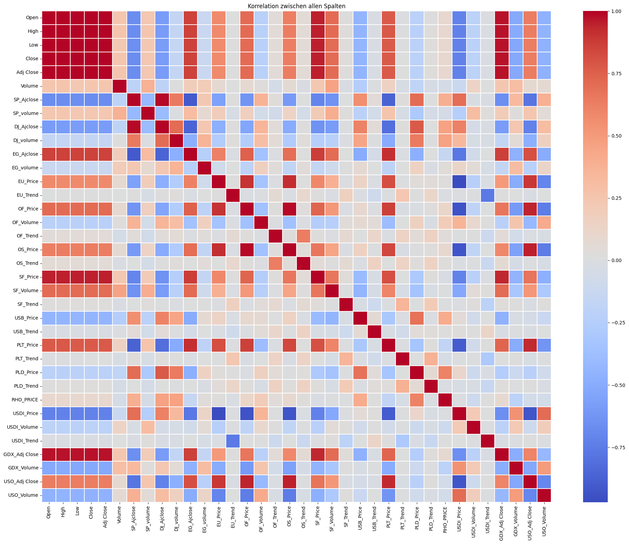
Dabei zeigte sich, dass innerhalb jeder Anlageklasse starke Abhängigkeiten zwischen den Kursdaten bestehen. Die Werte für Open, High, Low und Close sind fast identisch und korrelieren sehr stark miteinander.
Deshalb wurde entschieden, pro Asset nur eine Kursvariable zu behalten. Meistens ist es der Adj Close oder Preis.
Das reduziert unnötige Redundanz, verbessert die Modellstabilität und sorgt dafür, dass die Bedeutung der Features später besser interpretierbar ist.
Zu erwarten ist, dass die folgenden Features sich am ehesten auf das Ergebnis auswirken:
Attribut | Beschreibung
Date | Datum des Handelstages
Adj Close | Bereinigter Schlusskurs (Adjusted Close) des Gold-ETFs
Adj Close | Bereinigter Schlusskurs (doppelt vorhanden – vermutlich versehentlich doppelt im Datensatz)
SP_Ajclose | Bereinigter Schlusskurs des S&P 500
DJ_Ajclose | Bereinigter Schlusskurs des Dow Jones
EG_Ajclose | Bereinigter Schlusskurs von Eldorado Gold
EU_Price | Wechselkurs EUR/USD
OS_Price | Spotpreis von Rohöl
SF_Price | Silberpreis
USB_Price | Rendite bzw. Preis der 10-jährigen US-Staatsanleihe
PLT_Price | Platinpreis
USDI_Price | US-Dollar-Index (DXY)
GDX_Adj Close | Bereinigter Schlusskurs des Gold Miners ETF (GDX)
USO_Adj Close | Bereinigter Schlusskurs des US Oil Fund ETF (USO)
Target_Adj_Close | Zielwert: zukünftiger bereinigter Schlusskurs des Gold-ETFs
Target_Return_5d | Zielvariable: Rendite des Gold-ETFs über die nächsten 5 Handelstage
Target_Return_30d | Zielvariable: Rendite des Gold-ETFs über die nächsten 30 Handelstage
SMA5 | 5-Tage gleitender Durchschnitt (Simple Moving Average) des Gold-ETFs

Ausgangspunkt: Dimensionsreduktion
Der Rohdatensatz (FINAL_USO.csv) enthält rund 80 Spalten, darunter für jede Assetklasse Open, High, Low, Close, Adj Close, Volume sowie abgeleitete Trend-Indikatoren. Diese Spalten sind innerhalb einer Assetklasse hochgradig kollinear: Open, High, Low und Close eines Tages korrelieren typischerweise mit r > 0.99 untereinander. Wir haben deshalb pro Assetklasse genau eine repräsentative Preisspalte behalten (Adj Close bzw. Price) und alle redundanten OHLC- und Volumenspalten verworfen. Das reduziert Multikollinearität, verringert die Gefahr von Overfitting bei begrenzter Stichprobengröße (ca. 1.700 Handelstage) und macht Feature Importances interpretierbar. Adj Close wurde gegenüber Close bevorzugt, weil er Dividenden und Splits bereinigt und damit die ökonomisch korrekte Renditebasis liefert.
Zielvariable und autoregressive Features
Date dient nicht als Feature, sondern als Zeitindex für chronologische Splits (Walk-Forward-Validierung). Bei Zeitreihen ist ein zufälliger Train-Test-Split methodisch unzulässig, weil er Look-Ahead-Bias erzeugt.
Adj Close (GLD) ist der bereinigte Schlusskurs des Gold-ETF und damit die Basis der Vorhersage. Der aktuelle Kurs ist zugleich der stärkste Einzelprädiktor für den morgigen Kurs (Persistenz von Preisniveaus).
Adj Close SMA5 glättet das Tagesrauschen und kodiert die kurzfristige Trendrichtung. Die Differenz zwischen Kurs und gleitendem Durchschnitt ist ein klassisches Momentum-Signal; ein einzelner kurzer SMA wurde bewusst gewählt statt einer Batterie technischer Indikatoren, um die Feature-Zahl klein zu halten.
Makroökonomische Treiber des Goldpreises
USDI_Price (US-Dollar-Index): Gold wird in USD notiert. Ein stärkerer Dollar verteuert Gold für Käufer außerhalb des Dollarraums, empirisch besteht eine robuste negative Korrelation. Das ist der wichtigste einzelne Makro-Treiber.
EU_Price (EUR/USD): ergänzt den Dollar-Index um die größte Einzelwährungsrelation und fängt europaspezifische Effekte ab, die im breiten Index verwässert sind.
USB_Price (US-Staatsanleihen/Zinsen): Gold zahlt keine Zinsen. Steigende Renditen erhöhen die Opportunitätskosten des Goldhaltens, fallende Realzinsen stützen den Goldpreis. Zinsniveau ist damit ökonomisch die zweite zentrale Stellgröße.
Risk-on/Risk-off-Indikatoren
SP_Ajclose und DJ_Ajclose (S&P 500, Dow Jones): Gold fungiert als sicherer Hafen. In Stressphasen fließt Kapital aus Aktien in Gold, die Aktienindizes kodieren also das Risikosentiment des Marktes. Zwei Indizes statt einem, weil der S&P breiter diversifiziert ist, der Dow dagegen Industriewerte stärker gewichtet und in Krisen leicht anders reagiert.
Rohstoff- und Edelmetallkomplex
SF_Price (Silber) und PLT_Price (Platin): Edelmetalle bewegen sich als Komplex. Silber ist der engste Kointegrationspartner von Gold, Platin bringt zusätzlich eine industrielle Nachfragekomponente ein. Abweichungen im üblichen Verhältnis (etwa Gold-Silber-Ratio) sind informative Signale.
OS_Price und USO_Adj Close (Öl, Spot und ETF): Öl ist der wichtigste Inflationsproxy unter den Rohstoffen. Da Gold klassisch als Inflationsschutz gilt, transportieren Ölpreise Information über Inflationserwartungen, bevor sie in offiziellen Kennzahlen sichtbar werden.
Gold-Sektor-Proxies
GDX_Adj Close (Gold-Miners-ETF) und EG_Ajclose (Eldorado Gold): Minenaktien sind operativ gehebelte Wetten auf den Goldpreis und reagieren oft früher und stärker als das Metall selbst. Sie kodieren die Erwartungen des Aktienmarktes über die zukünftige Goldpreisentwicklung und wirken damit als vorlaufender Sentiment-Indikator. GDX deckt den Sektor breit ab, EG ergänzt einen Einzeltitel mit höherem Beta.
Zielvariablen über mehrere Horizonte
Target_Adj_Close, Target_Return_5d, Target_Return_30d: Drei Horizonte erlauben den Vergleich, auf welcher Zeitskala die Features tatsächlich Prognosekraft haben. Kurzfristige Kurse sind stark autokorreliert (das Modell lernt sonst nur Persistenz), Renditen über 5 und 30 Tage sind stationärer und die eigentlich interessante Größe für eine Handelsentscheidung. Returns statt absoluter Kurse als Targets vermeiden zudem, dass das Modell primär das Preisniveau statt der Bewegung lernt.
Zusammengefasst
Die Auswahl folgt drei Prinzipien: pro Assetklasse genau ein bereinigter Preis statt redundanter OHLC-Spalten (Kollinearitätsreduktion), Abdeckung der vier ökonomischen Treiberkanäle von Gold (Dollar, Zinsen, Risikosentiment, Inflation/Rohstoffe) sowie vorlaufende Sektor-Proxies über Minenaktien. Das ergibt ein kompaktes, ökonomisch begründetes Feature-Set von 13 Prädiktoren, das für die Stichprobengröße angemessen dimensioniert ist.

Datenaufbereitung
In diesem Schritt wurden die gefilterten Daten so vorbereitet, dass die Machine-Learning-Modelle optimal damit arbeiten können. Um Fehler und eine unbewusste Beeinflussung der Daten durch Zukunftswissen (Data Leakage) zu verhindern, wurde die gesamte Datenaufbereitung in einen automatisierten Programmanschnitt integriert.

Fehlende Datenpunkte (NaN-Werte) wurden im Code auf zwei Ebenen behandelt:
- In den Rohdaten: Datensätze, die Lücken enthielten, wurden zuerst mit der Funktion .dropna() komplett gelöscht. Bei historischen Zeitreihen ist das Löschen oft sicherer als das Erfinden von Werten, da künstliche Daten die echten zeitlichen Abläufe verfälschen können.
- In der Modell-Pipeline: Für den Fall, dass in neuen Testdaten über die Yahoo Finance API doch noch vereinzelte Lücken auftreten, wurde ein automatischer Filter nachgeschaltet (SimpleImputer). Dieser füllt eventuelle Lücken mit dem Mittelwert (mean) der bisherigen Daten auf, damit das Programm nicht abstürzt.

Da die verschiedenen Spalten völlig unterschiedliche Größenordnungen haben (Preise liegen im Bereich von 100 bis 200 USD, während das Handelsvolumen in die Millionen gehen kann), ist eine Anpassung notwendig.
Es wurde der StandardScaler verwendet. Dieser wandelt alle Zahlen so um, dass sie einen Mittelwert von 0 und eine Standardabweichung von 1 haben. Das sorgt dafür, dass alle Merkmale für die Algorithmen gleich wichtig sind. Ohne diese Skalierung würden einige Verfahren die Spalten mit den riesigen Volumenzahlen viel zu stark gewichten.

Um den Modellen Informationen über zeitliche Trends zu geben, wurden zusätzliche Spalten berechnet:
- Vergangenheitswerte: Für jede Preisspalte wurden Werte von früheren Handelstagen hinzugefügt. Dadurch sieht das Modell nicht nur den heutigen Preis, sondern auch den Kursverlauf der letzten Wochen.
- Gleitender Durchschnitt (SMA5): Es wurde ein Durchschnitt der letzten 5 Tage berechnet, um das tägliche Auf und Ab der Kurse etwas zu glätten.
- Zielvariable (Target Return): Die Modelle wurden so eingestellt, dass sie nicht den genauen Endpreis vorhersagen, sondern die Preisänderung (den Gewinn oder Verlust) im Vergleich zu heute. Erst ganz am Ende wird aus dieser Änderung wieder der echte, absolute Preis berechnet. Das zwingt die Modelle dazu, echte Bewegungen zu lernen, statt einfach nur den gestrigen Preis zu wiederholen.

Durch das Erstellen der vielen Vergangenheitswerte für jede einzelne Spalte wuchs der Datensatz schnell an. Zu viele Spalten führen bei einer begrenzten Anzahl an Handelstagen dazu, dass sich das Modell überfordert (Overfitting) und nur noch auswendig lernt.
Es wurde eine Hauptkomponentenanalyse (PCA) durchgeführt. Die PCA fasst stark zusammenhängende Spalten (wie die verschiedenen Aktienkurse) zu wenigen neuen, unabhängigen Hauptkomponenten zusammen. Die Einstellung wurde so gewählt, dass 95 % der gesamten Information (Erklärungskraft) des Datensatzes erhalten bleiben (n_components=0.95), während die Anzahl der Spalten massiv schrumpft.

Die Daten wurden chronologisch in ein Trainings Datensatz und ein Test Datensatz unterteilt. Eine zufällige Durchmischung der Daten wurde bewusst verhindert. Bei Zeitreihen darf das Modell beim Lernen niemals Daten aus der Zukunft sehen, da die Vorhersage sonst in der Praxis unbrauchbar wäre. Um das Modell während der Verfeinerung fair zu prüfen, wurde ein rollierendes Verfahren (TimeSeriesSplit) mit einer eingebauten Zeitlücke genutzt, damit sich Trainings- und Testfenster nicht überschneiden.

Anwendung verschiedener Algorithmen

Algorithmen

Folgende Algorithmen wurden verwendet:
- Ridge (Mayada)
- Neuronales Netz (Deniz)
- Random Forest (Tobias)
- Lasso (Nico)
- SVR (Noel)

Grundgedanke der Auswahl
Die fünf Verfahren decken systematisch das Spektrum von einfachen linearen Modellen bis zu flexiblen nichtlinearen Lernern ab. Das ist bei Finanzzeitreihen der methodisch saubere Ansatz: Ob die Beziehung zwischen Makro-Features und Goldpreis linear oder nichtlinear ist, steht vorab nicht fest. Statt diese Frage per Annahme zu beantworten, lassen wir Modelle unterschiedlicher Kapazität gegeneinander antreten. Die linearen Modelle dienen dabei zugleich als starke Baseline, an der sich die komplexeren Verfahren messen lassen müssen. Bei rund 1.700 Handelstagen und 13 Features ist zudem Regularisierung wichtiger als Kapazität, weshalb bewusst kein unregularisiertes OLS-Modell dabei ist.
Ridge Regression
Ridge ist die natürliche lineare Baseline für dieses Feature-Set. Die L2-Regularisierung schrumpft Koeffizienten korrelierter Features gemeinsam, statt willkürlich eines auszuwählen. Das ist hier zentral, weil die Prädiktoren trotz Vorauswahl untereinander korreliert bleiben (Silber und Platin, S&P und Dow, Öl-Spot und USO). Unregularisierte Regression würde bei dieser Restkollinearität instabile, kaum interpretierbare Koeffizienten liefern. Ridge stabilisiert die Schätzung und ist robust gegen das Rauschen, das Finanzdaten dominiert.
Lasso Regression
Lasso ergänzt Ridge um eingebaute Feature-Selektion: Die L1-Regularisierung setzt Koeffizienten irrelevanter Prädiktoren exakt auf null. Damit beantwortet Lasso eine inhaltliche Frage, die über die reine Prognose hinausgeht: Welche der 13 ökonomisch motivierten Features tragen tatsächlich Prognosekraft? Das validiert unsere Feature-Auswahl empirisch. Der Vergleich Lasso gegen Ridge zeigt außerdem, ob das Signal auf wenige Treiber konzentriert ist (Lasso im Vorteil) oder breit über alle Features verteilt (Ridge im Vorteil).
Support Vector Regression
SVR mit RBF-Kernel ist der erste Schritt in die Nichtlinearität. Zwei Eigenschaften machen es für Finanzdaten attraktiv: Die epsilon-insensitive Verlustfunktion ignoriert kleine Abweichungen innerhalb eines Toleranzbandes und passt sich damit nicht an das Tagesrauschen an, und die Prognose stützt sich nur auf die Support-Vektoren, was das Modell robust gegen Ausreißer macht (Crash-Tage, Extremmoves). Der Kernel-Trick erlaubt glatte nichtlineare Zusammenhänge, ohne dass die Funktionsform vorab spezifiziert werden muss.
Random Forest
Random Forest deckt eine andere Klasse von Nichtlinearität ab als SVR: abrupte Schwellenwerteffekte und Feature-Interaktionen. Beides ist ökonomisch plausibel: Die Beziehung zwischen Aktienmarkt und Gold kehrt sich in Stressphasen um (Regimewechsel), und der Effekt des Zinsniveaus hängt vom Dollarumfeld ab (Interaktion). Solche Muster kann kein lineares Modell und nur eingeschränkt ein Kernel-Verfahren abbilden, ein Baum-Ensemble lernt sie nativ. Durch Bagging und zufällige Feature-Auswahl pro Split ist der Forest zudem varianzreduziert und praktisch overfitting-resistent in der Grundkonfiguration. Als Nebenprodukt liefert er Feature Importances, die sich direkt gegen die ökonomische Begründung der Feature-Auswahl halten lassen.
Neuronales Netz
Das neuronale Netz (Multilayer Perceptron) markiert das obere Ende der Modellkapazität: Als universeller Funktionsapproximator kann es beliebige stetige Zusammenhänge und Interaktionen beliebiger Ordnung lernen. Es beantwortet die Frage, ob in den Daten komplexe Struktur steckt, die selbst Random Forest und SVR nicht erfassen. Bei der gegebenen Stichprobengröße ist es zugleich das Modell mit dem höchsten Overfitting-Risiko und braucht sorgfältige Regularisierung (Dropout bzw. Weight Decay, Early Stopping) und Feature-Skalierung. Genau dieser Kontrast ist informativ: Schlägt das Netz die einfacheren Modelle nicht, ist das ein belastbarer Hinweis, dass das Signal-Rausch-Verhältnis der Daten keine hohe Modellkomplexität rechtfertigt.
Methodische Klammer
Die Auswahl erzwingt einen fairen Wettbewerb entlang der Bias-Variance-Achse: Ridge und Lasso (hoher Bias, geringe Varianz) → SVR → Random Forest → neuronales Netz (geringer Bias, hohe Varianz). Alle Modelle werden auf identischen chronologischen Splits evaluiert, sodass Performance-Unterschiede auf die Modellklasse zurückführbar sind und nicht auf die Datenaufteilung.
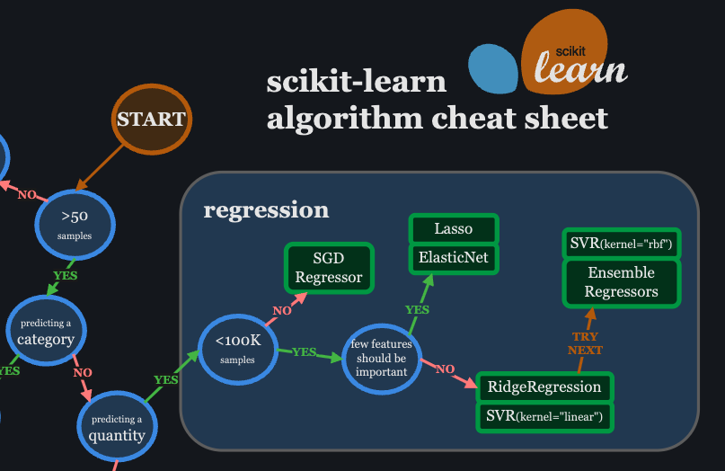

Scores auf der Trainingsmenge mit cross_val_score

Wir betrachten jeweils den RMSE

Algorithmus | Ridge | Lasso  α=0.0001 | SVR | Random Forrest | Neuronales Netz
Score 1d |  | 1.14 | 0.97 | 0.79 | 22.05
Score 5d |  | 2.64 | 2.21 | 0.23 | 28.45
Score 30d |  | 6.34 | 7.72 | 0.69 | 28.30
Das eindeutige Underfitting-Ergebnis liefert das neuronale Netz. Mit CV-RMSE-Werten zwischen 22 und 28 USD liegt sein Fehler um mehr als eine Größenordnung über allen anderen Verfahren und um das 4- bis 17-fache über der Naive Baseline, bei einem Kursniveau von 120 bis 145 USD entspricht das einer Abweichung von rund 15 bis 20 Prozent. Auffällig ist zudem, dass der Fehler kaum mit dem Prognosehorizont skaliert (22.05 bei 1d, 28.30 bei 30d), während er bei allen anderen Modellen erwartungsgemäß mit dem Horizont wächst. Das zeigt, dass das Netz die Struktur der Daten gar nicht erst erfasst, sondern eine nahezu horizontunabhängige, unspezifische Vorhersage produziert. Damit erfüllt es exakt die Underfitting-Signatur: Der Fehler ist bereits auf der Trainingsseite hoch und liegt weit über der trivialen Baseline. Die wahrscheinlichste Ursache ist technischer Natur: Ein Multilayer Perceptron reagiert empfindlich auf unskalierte Eingangsdaten; ohne Standardisierung der Features (die hier Größenordnungen von unter 1 bis über 25.000 umfassen, etwa EUR/USD gegenüber Dow Jones) konvergiert das Training nicht sinnvoll. Hinzu kommen möglicherweise zu wenige Trainingsiterationen oder zu aggressives Early Stopping. Das Ergebnis diskreditiert also nicht neuronale Netze als Modellklasse, sondern zeigt, dass sie ohne sorgfältiges Preprocessing und Tuning unterhalb ihrer Kapazität bleiben.
Beim SVR zeigt sich Underfitting selektiv am langen Horizont. Auf 1 und 5 Tagen schlägt es die Naive Baseline (0.97 vs. 1.26 bzw. 2.21 vs. 2.64) und ist dort das beste der realistisch bewerteten Modelle. Auf 30 Tagen kehrt sich das um (7.72 vs. 6.34): Das Toleranzband der epsilon-insensitiven Verlustfunktion, das kurzfristig als Rauschfilter wirkt, schluckt auf langem Horizont offenbar zu viel des ohnehin schwachen Signals. Das ist ein horizontabhängiges, moderates Underfitting, das sich über die Hyperparameter C und Epsilon adressieren ließe.
Lasso zeigte bei nahezu abgeschalteter Regularisierung (Alpha = 0.0001) auf den langen Horizonten CV-Fehler nahe oder über der Baseline; die Grid Search hat das durch stärkere Regularisierung korrigiert (siehe Abschnitt zur Lasso-Interpretation). Hier lag also kein strukturelles Kapazitätsproblem vor, sondern eine anfängliche Fehlkonfiguration.
Der Random Forest schließlich zeigt das Gegenteil von Underfitting, und zwar in einem Ausmaß, das misstrauisch machen muss. Ein CV-RMSE von 0.23 USD auf dem 5-Tage-Horizont, niedriger als auf dem 1-Tages-Horizont und um den Faktor 10 unter der Naive Baseline, ist bei Finanzdaten nicht plausibel. Kein Modell prognostiziert einen Kurs in fünf Tagen genauer als in einem Tag. Die wahrscheinlichste Erklärung ist ein methodisches Problem in der Evaluation: entweder eine zufällige statt chronologische Cross-Validation, bei der der Forest zeitlich benachbarte, fast identische Kurspunkte aus Training und Validierung memorieren kann, oder eine Auswertung auf den Trainingsdaten selbst. Dieser Wert sollte nicht als Modellgüte berichtet, sondern als Overfitting- bzw. Leakage-Verdacht diskutiert werden; der belastbare Test ist die Performance auf dem chronologischen Holdout 2019.

Gridsearch

Wir betrachten jeweils den RMSE

Algorithmus | Naive | Ridge | Lasso | SRV | Random Forrest | Neuronales Netz
Parameter 1d | 1.02 |  | 0.96  alpha=0.1 max_iter=10000 | 0.97  C = 1.0, Epsilon = 0.05, Gamma = scale | 1.58  n_estimators=300,  max_depth=5,  min_samples_split=10,  min_samples_leaf=4,  max_features=1.0,  random_state=42,  n_jobs=-1 | 8.067  activation=relu  alpha=0.001  hidden_layer_sizes=(4,) max_iter=10000  solver=lbfgs
Parameter 5d | 0.2 |  | 2.10  alpha=1.0 max_iter=10000 | 2.16  C = 1.0, Epsilon = 0.01, Gamma = scale | 0.2  n_estimators=300,  max_depth=5,  min_samples_split=2,  min_samples_leaf=2,  max_features='sqrt',  random_state=42,  n_jobs=-1 | 46.159  activation=relu  alpha=0.0001  hidden_layer_sizes=(4, 3) max_iter=10000  solver=lbfgs
Parameter 30d | 0.3 |  | 6.73  alpha=10.0 max_iter=10000 | 5.71  C = 1.0, Epsilon = 0.1, Gamma = auto | 0.5  n_estimators=300,  max_depth=5,  min_samples_split=2,  min_samples_leaf=1,  max_features='sqrt',  random_state=42,  n_jobs=-1 | 347.046  activation=relu  alpha=1e-05  hidden_layer_sizes=(4, 4) max_iter=10000  solver=lbfgs

Overfitting erkennt man am Spiegelbild des Underfittings: Der Fehler auf den Trainings- bzw. Cross-Validation-Daten ist auffällig niedrig, während das Modell auf ungesehenen Daten deutlich abfällt. Die Gridsearch-Tabelle liefert dafür zwei Verdachtsfälle unterschiedlicher Schwere.
Der klarste Fall ist der Random Forest. Ein CV-RMSE von 0.20 USD auf dem 5-Tage-Horizont und 0.50 USD auf 30 Tagen, jeweils deutlich unter dem Fehler des 1-Tages-Modells (1.58), verletzt eine Grundregel jeder Prognose: Die Unsicherheit kann mit dem Horizont nicht sinken. Ein Kurs in 30 Tagen lässt sich nicht um den Faktor 3 genauer vorhersagen als der Kurs von morgen. Diese Werte sind daher nicht als Modellgüte interpretierbar, sondern als Symptom eines Evaluationsproblems. Der Mechanismus ist bei Baum-Ensembles auf Zeitreihen bekannt: Wird die Cross-Validation mit zufälliger statt chronologischer Aufteilung durchgeführt, liegen zeitlich unmittelbar benachbarte Handelstage in Training und Validierung. Da sich der Goldkurs von Tag zu Tag kaum ändert, kann der Forest die Validierungspunkte über ihre fast identischen Nachbarn aus dem Training "wiedererkennen", er memoriert statt zu generalisieren. Das ist Overfitting in Kombination mit Datenleckage: Das Modell erscheint in der CV nahezu fehlerfrei, würde auf echten zukünftigen Daten aber auf oder unter das Niveau der übrigen Verfahren zurückfallen. Der Beleg dafür wäre die Evaluation auf dem chronologischen Holdout 2019, die für den Random Forest deshalb zwingend nachgeholt bzw. berichtet werden sollte. Auffällig ist zudem, dass die Hyperparameter des Forests (max_depth=5, min_samples_leaf klein) das Modell gar nicht ungewöhnlich komplex machen; das stützt die Diagnose, dass der niedrige Fehler nicht aus der Modellkapazität stammt, sondern aus der Evaluationsmethodik.
Der zweite, subtilere Fall ist Lasso, und er ist deshalb lehrreich, weil er nicht in der Tabelle selbst sichtbar wird, sondern erst im Vergleich mit dem Holdout: In der Cross-Validation schlägt das 1d-Modell die Naive Baseline (0.96 vs. 1.02), auf den Out-of-Sample-Daten 2019 liegt es dahinter (RMSE 1.08 vs. 0.99). Die CV war also systematisch zu optimistisch. Das ist kein dramatisches Overfitting an einzelne Datenpunkte, sondern Overfitting an den Trainingszeitraum als Ganzes: Die Koeffizienten sind an das Preisregime bis 2018 angepasst und verlieren im veränderten Markt 2019 ihren kleinen Vorsprung. Dieselbe Logik zeigt sich verschärft an den systematisch nach unten verzerrten 5d- und 30d-Backtests.
Beim SVR liefert die Tabelle keinen Overfitting-Hinweis: Die Werte (0.97 / 2.16 / 5.71) wachsen plausibel mit dem Horizont und liegen in der Größenordnung der korrekten Naive Baseline aus Abschnitt 5.3. Bemerkenswert ist, dass die Gridsearch das zuvor diagnostizierte Underfitting am 30-Tage-Horizont behoben hat (7.72 → 5.71, nun unterhalb der Baseline von 6.34); ob dieser Vorsprung real ist, muss ebenfalls der Holdout zeigen. Das neuronale Netz schließlich zeigt auch nach der Gridsearch das entgegengesetzte Problem: Die Fehler von 8, 46 und 347 USD, letzterer weit außerhalb jeder plausiblen Preisspanne, belegen, dass das Training nicht konvergiert, es bleibt beim Befund des Underfittings bzw. Nichtkonvergierens aus Abschnitt 5.3, ein Overfitting-Risiko stellt sich hier gar nicht erst.

  - Ergebnisse

    - Lasso

Modell | MAE | RMSE | Abweichung | Naiv-MAE | Naiv-RMSE | Naiv-Abw.
1d | 0.84 | 1.08 | 0.82 % | 0.74 | 0.99 | 0.75 %
5d | 2.37 | 2.96 | 2.25 % | 1.62 | 2.19 | 1.66 %
30d | 8.61 | 10.28 | 7.75 % | 4.32 | 5.61 | 4.23 %

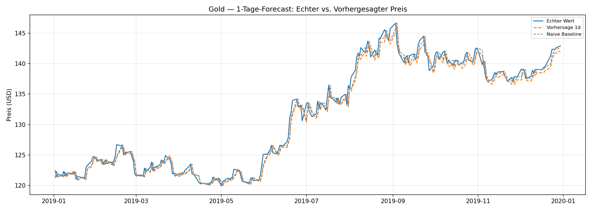
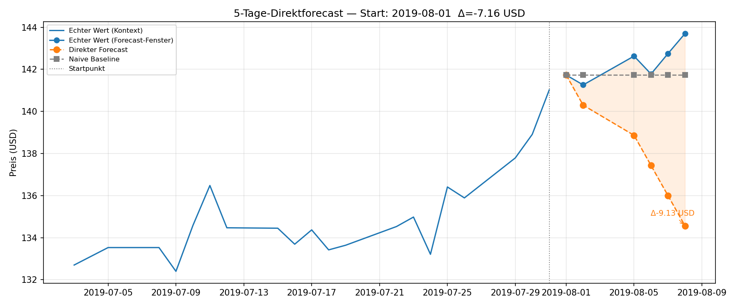
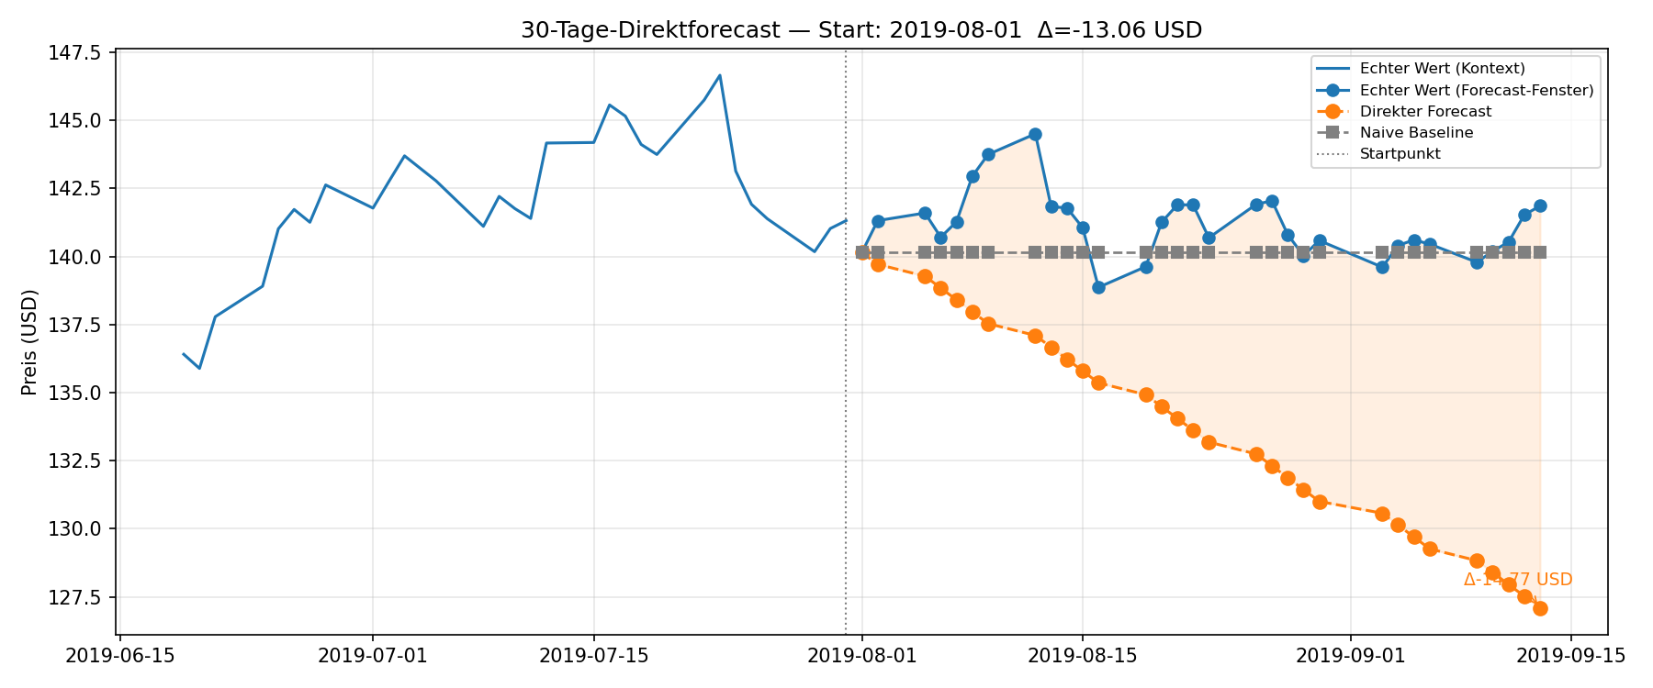

Das Lasso-Modell liefert drei zentrale Erkenntnisse. Erstens zeigt die eingebaute Feature-Selektion, dass der Goldpreis auf kurze Sicht fast ausschließlich durch seine eigene Persistenz und den Minen-Sektor (GDX) erklärt wird; die makroökonomischen Features tragen keine über den Kurs hinausgehende Information bei. Zweitens schlägt das Modell die Naive Baseline nur in der Cross-Validation, nicht aber im Out-of-Sample-Test 2019; insbesondere auf 5- und 30-Tage-Horizonten liegt es deutlich dahinter. Drittens zeigen die Backtests einen systematischen Abwärtsbias, der auf die veränderten Marktbedingungen zwischen Trainings- und Testzeitraum zurückgeht: Ein lineares Modell mit statischen Koeffizienten kann solche Strukturbrüche nicht abbilden. Das Gesamtergebnis lautet damit: Aus historischen Preisdaten lässt sich mit einem linearen Verfahren keine Punktprognose gewinnen, die über die einfache Fortschreibung des letzten Kurses hinausgeht. Der Erkenntnisgewinn liegt nicht in einem einsatzfähigen Prognosemodell, sondern im methodisch sauberen Nachweis, wo die Grenze verläuft.

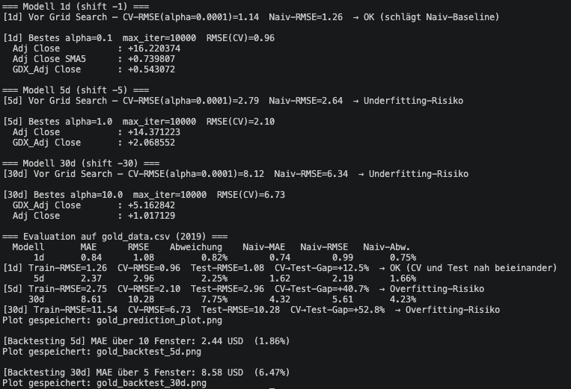
Konsolenausgabe der Python-Implementation.

    - SVR
Horizont | MAE | RMSE | R² | Naiv-MAE | Naiv-RMSE
1d | 0.77 | 1.02 | 0.9861 | 0.77 | 1.02
5d | 1.62 | 2.22 | 0.9335 | 1.66 | 2.24
30d | 4.39 | 5.87 | 0.5209 | 4.32 | 5.61

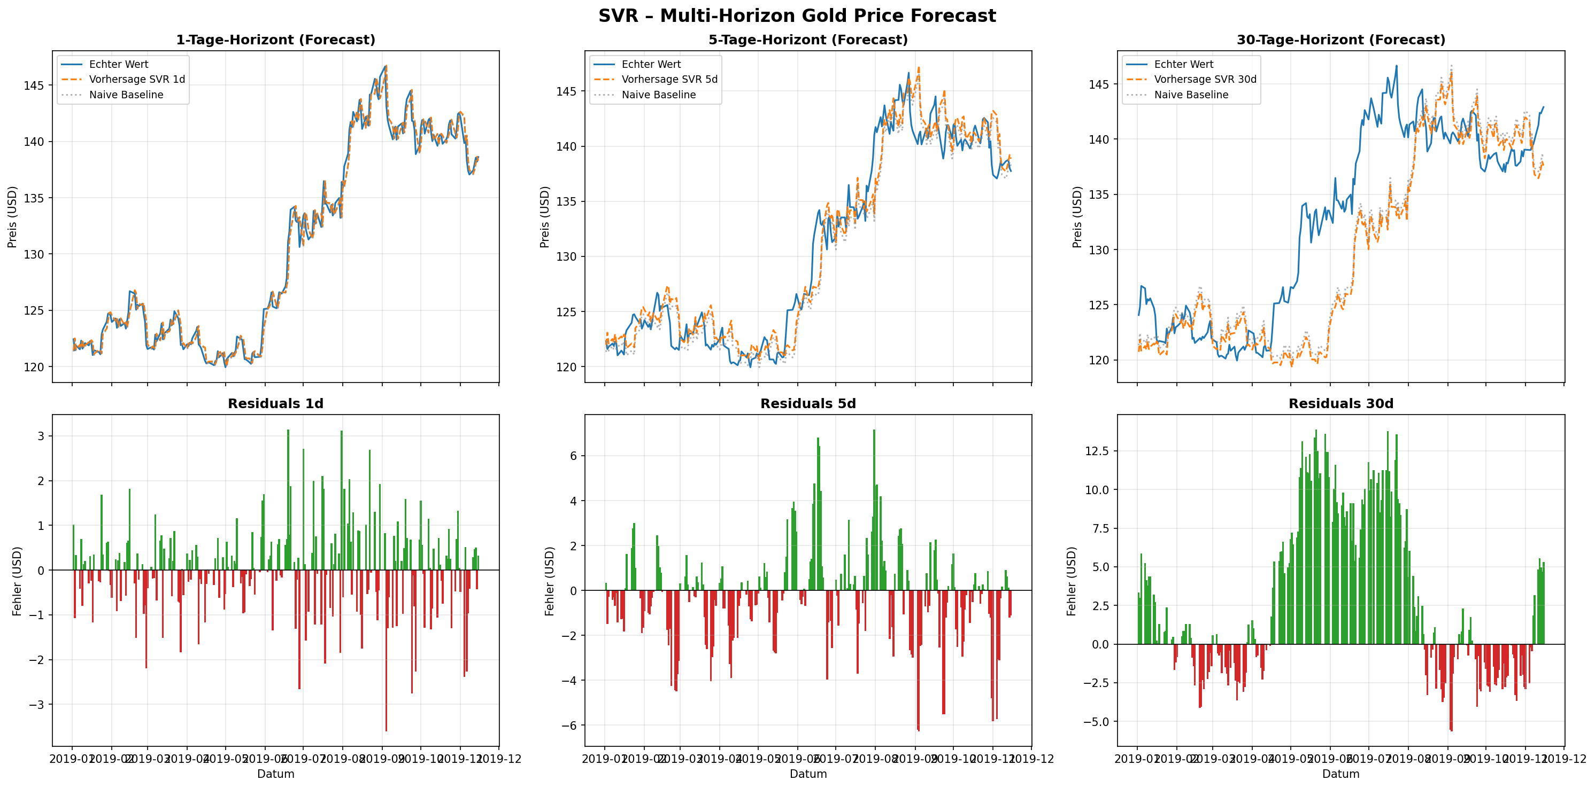

Die Support Vector Regression mit einem Radial Basis Function (RBF)-Kernel stellt in dieser Untersuchung eine nicht-lineare Modellierung dar. Um sicherzustellen, dass das Modell echte Kursbewegungen lernt, anstatt lediglich das aktuelle Preisniveau zu wiederholen, wurde als Zielgröße nicht der absolute Goldpreis verwendet. Stattdessen wurde die Pipeline so aufgebaut, dass sie auf die Preisänderung (Target Return = zukünftiger Preis - aktueller Preis) optimiert und diese über einen TransformedTargetRegressor kapselt. Für die drei untersuchten Horizonte (1, 5 und 30 Tage) wurde jeweils ein eigenständiges Modell trainiert. Die Analyse zeigt jedoch, dass das Modell trotz dieser Verarbeitung in der Praxis stark dazu tendiert, die Preisänderung gegen Null zu schätzen und somit implizit denselben Preis wie vom Vortag vorherzusagen.

    - Random Forrest
Modell | MAE | RMSE | Naiv-MAE | Naiv-RMSE | R2 | R2 Naiv
1d | 1.14 | 1.58 | 0.77 | 1.02 | 0.97 | 0.99
5d | 3.65 | 4.96 | 1.66 | 2.24 | -0.01 | -0.03
30d | 9.06 | 10.98 | 4.32 | 5.61 | -0.26 | -0.19
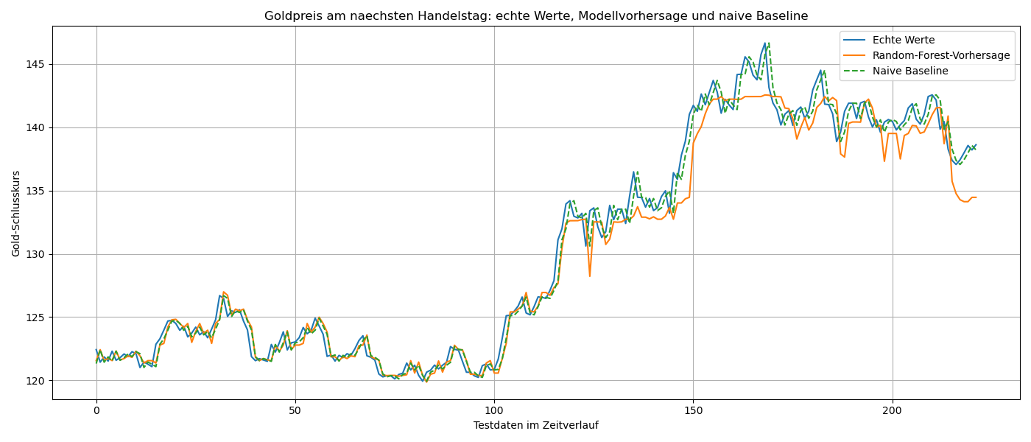
Auf den ersten Blick liegt die Modellkurve sehr nah an den echten Werten. Die Persistenz-Baseline ist trotzdem noch genauer. Der hohe R²-Wert bedeutet hier deshalb vor allem, dass der Goldpreis am nächsten Handelstag meistens ähnlich hoch ist wie am aktuellen Tag. Wendepunkte werden dadurch nicht automatisch zuverlässig vorhergesagt.

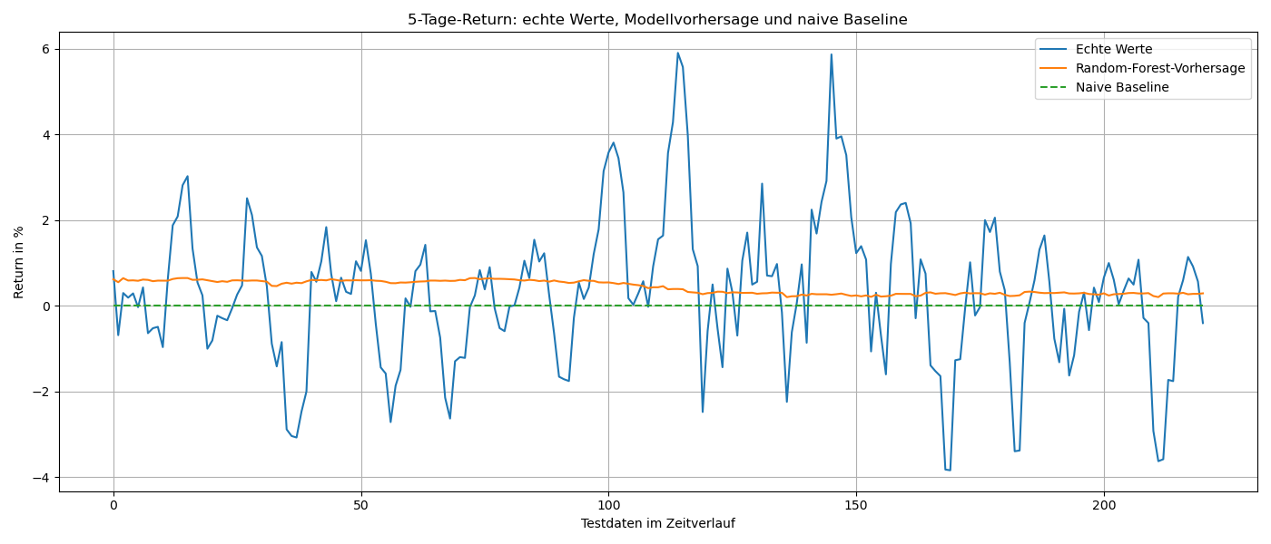
Die echten 5-Tage-Returns wechseln häufig zwischen positiven und negativen Werten. Die Vorhersage des Random Forest bleibt dagegen fast immer leicht positiv und verläuft sehr flach. Viele Ausschläge und auch deren Richtung werden nicht getroffen.

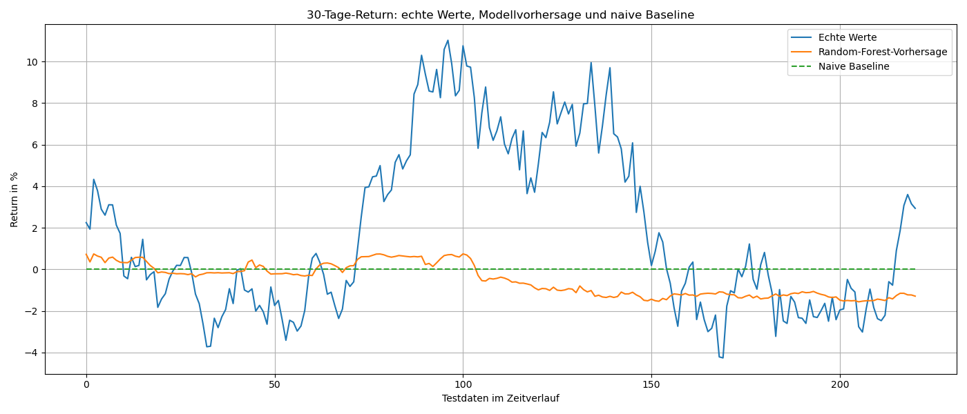
Beim 30-Tage-Return erkennt das Modell grob, dass es Phasen mit eher positiven und später eher negativen Werten gibt. Die tatsächlichen Ausschläge werden aber stark unterschätzt. Besonders während der deutlich positiven Phase bleibt die Vorhersage nahe null. Das negative R² passt zu diesem Eindruck.
Das Random-Forest-Modell liefert drei zentrale Erkenntnisse.
- Erstens entstehen die guten 1-Tages-Ergebnisse vor allem durch die hohe Persistenz des Goldpreises,
weshalb die Naive Baseline sogar besser abschneidet.

- Zweitens nimmt die Prognosequalität mit längeren Zeiträumen deutlich ab;
besonders die Return-Modelle erfassen Richtung und Stärke der Marktbewegungen kaum.

- Drittens zeigt sich, dass der Random Forest neue Preisbereiche schlecht extrapolieren kann
und stärkere Bewegungen zu stark glättet.

Insgesamt: liefert das Modell mit den verwendeten Features keinen stabilen Vorteilgegenüber einer einfachen Baseline.
Der wichtigste Erkenntnisgewinn liegt daher im sauberen Vergleich von
Zieldefinitionen, Scores und Baseline.

Zum Vergleich werden anschließend noch die Grafiken für die absoluten Zielwerte nach 5 und 30 Tagen betrachtet. Sie zeigen, wie sich die Prognose verschlechtert, je weiter der Vorhersagezeitraum in die Zukunft reicht.
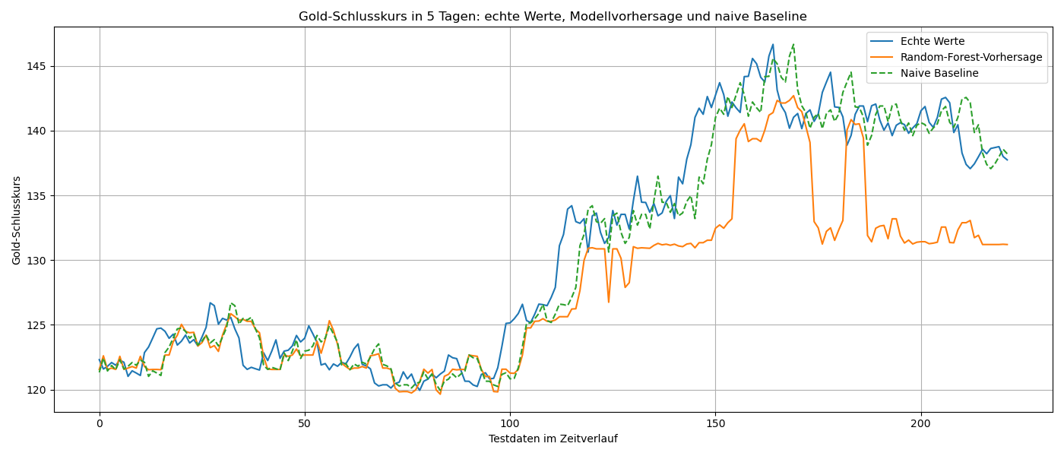
Bei der 5-Tage-Prognose folgt das Modell dem grundsätzlichen Verlauf zunächst noch recht gut. Sobald der Goldpreis stärker ansteigt, kommt die Vorhersage aber nicht mehr hinterher und liegt später deutlich zu niedrig. Auch hier reagiert die Baseline schneller und erreicht die besseren Fehlerwerte.

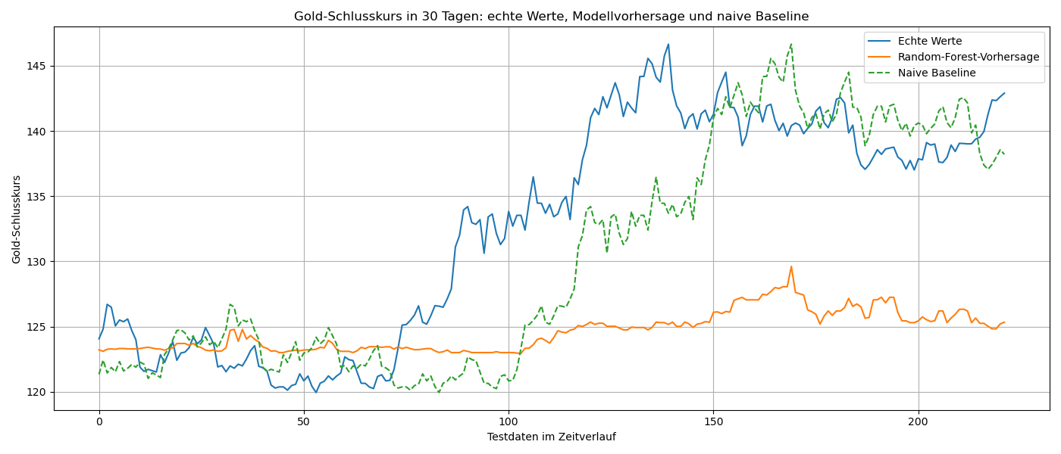
Bei 30 Tagen wird das Problem deutlicher. Die Prognose bleibt lange ungefähr zwischen 123 und 129, während die echten Werte bis über 140 steigen. Der Random Forest kann dieses neue Preisniveau nicht sinnvoll fortschreiben. Das negative R² zeigt ebenfalls, dass die Vorhersage für diesen Zeitraum nicht brauchbar ist.
Fazit: Obwohl die absoluten Zielwerte deutlich besser vorhersagbar sind als die Returns,
nimmt die Prognosequalität mit wachsendem Zeithorizont stark ab.
Der Random Forest kann stärkere Preisbewegungen und
neue Preisniveaus nur unzureichend vorhersagen.

    - Neuronales Netz

Modell | MAE | RMSE | Abweichung | R² (Train) | R² (Test)
1d | 7.478 | 8.067 | 6.077% | 0.995 | 0.096
5d | 45.627 | 46.159 | 34.740% | 0.984 | -28.424
30d | 346.299 | 347.046 | 258.774% | 0.973 | -1762.789

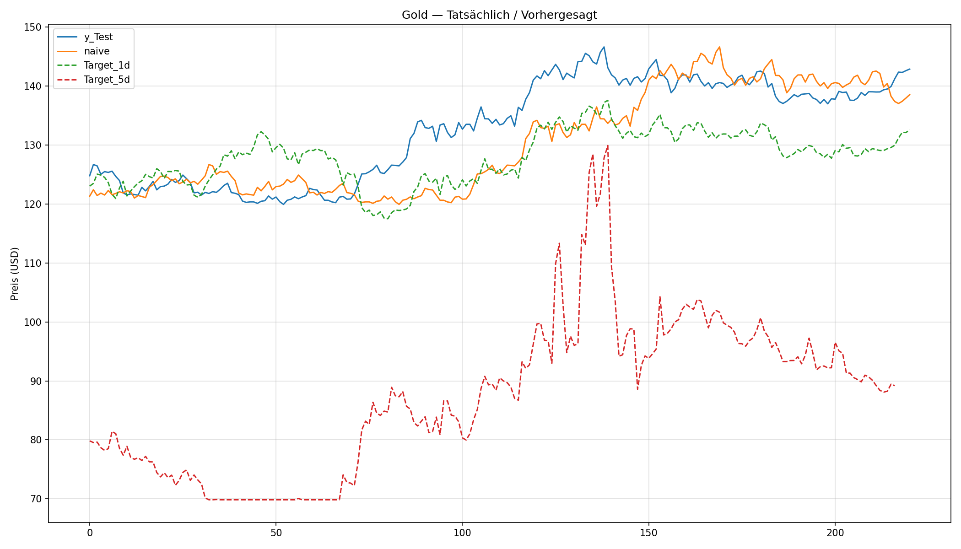

Die 1-Tag Corhersage verläuft noch am ähnlichsten zu den Echten Werten. Aber ist hier noch schlechter als die Baseline. Die 5-Tage Vorhersage ist schon nicht mehr zu gebrauchen.

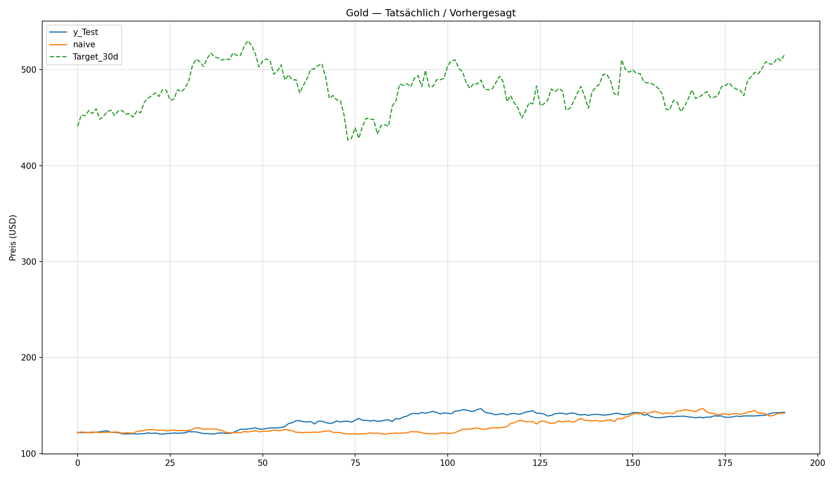

Die 30 Tage Vorhersage ist, dermaßen schlecht, dass sie nur vollständigkeitshalber aufgeführt wird.
Zusammenfassen kann man sagen, dass die Ergebnisse für das Neuronale Netz ein deutliches Auseinanderklaffen zwischen Trainings- und Testleistung zeigen, was auf starkes Overfitting hinweist.
Während die Modelle auf den Trainingsdaten sehr hohe R²-Werte (nahe 1) erreichen, brechen die Werte auf den Testdaten massiv ein – bis hin zu stark negativen R²-Werten bei 5d und 30d. Die Modelle können die Struktur der Trainingsdaten nicht gut genug abstrahieren, sodass sie auf den Testdaten keine akzeptable Ergebnisse herbeiführen können. Das bedeutet, die Modelle haben sich zu stark an die Trainingsdaten angepasst. Das Model ist sogar für 5d und 30d deutlich schlechter als die Mittelwert-Vorhersage.

Zusätzlich steigen MAE, RMSE und die prozentuale Abweichung mit zunehmendem Vorhersagehorizont stark an. Das deutet darauf hin, dass die Unsicherheit über längere Zeiträume deutlich zunimmt und das Modell nicht in der Lage ist, langfristige Entwicklungen zuverlässig zu erfassen.
Insgesamt lässt sich sagen, dass die Modellkomplexität für diese Testdaten ungeeignet ist. Entweder es sind zu viele Features beteiligt, oder es braucht deutlich mehr Trainingsdaten als vorhanden sind.

Fazit

Kann man mit dem Score zufrieden sein?
Als Prognoseleistung betrachtet: nein. Keines der vier Verfahren schlägt die Naive Baseline im Out-of-Sample-Test 2019 verlässlich. Auf dem 1-Tages-Horizont liegen die besten Modelle (SVR, Lasso) auf Baseline-Niveau, auf 5 und 30 Tagen fallen alle Modelle dahinter zurück. Als methodisches Ergebnis ist der Score dagegen belastbar und aussagekräftig: Der Goldpreis verhält sich auf Tagesbasis nahezu wie ein Random Walk, und die untersuchten Features tragen keine Information, die über die Fortschreibung des letzten Kurses hinausgeht. Dass die Untersuchung genau das sauber nachweist, statt einen scheinbaren Prognoseerfolg zu berichten, ist der eigentliche Wert der Arbeit.
Welche Entscheidung brachte den Erfolg, welcher Faktor verhinderte ihn?
Erfolgsentscheidend war die methodische Disziplin: der konsequente Vergleich gegen die Naive Baseline, die chronologische Aufteilung der Daten, die Verwendung von Returns statt absoluter Kurse als Zielgröße sowie die Reduktion auf ein kompaktes, ökonomisch begründetes Feature-Set. Ohne diese Entscheidungen hätten die hohen R²-Werte der 1-Tages-Modelle eine Prognosekraft suggeriert, die tatsächlich nur die Persistenz des Kursniveaus abbildet. Den Erfolg im Sinne einer echten Prognose verhinderten drei Faktoren: die Markteffizienz selbst, die aus öffentlich verfügbaren Tagesdaten kaum verwertbares Signal übrig lässt, der Strukturbruch zwischen Trainingszeitraum (bis 2018) und Testzeitraum (2019), an dem Modelle mit statischen Parametern systematisch scheitern, und im Fall des neuronalen Netzes ein nicht konvergierendes Training.
Kann man dem Ergebnis trauen?
Den Out-of-Sample-Ergebnissen auf dem chronologischen Holdout 2019 ja, denn sie sind frei von Look-Ahead-Bias und über alle Modelle konsistent. Den Cross-Validation-Werten dagegen nur eingeschränkt: Beim Random Forest deuten die implausibel niedrigen CV-Fehler auf 5 und 30 Tagen auf Datenleckage durch zeitlich benachbarte Punkte hin, und beim Lasso war die CV gegenüber dem Holdout systematisch zu optimistisch. Reproduzierbar auf zukünftigen Daten ist vor allem der Kernbefund selbst: Die Naive Baseline bleibt schwer zu schlagen. Ein Vorsprung einzelner Modelle in einzelnen Konfigurationen wäre dagegen erst dann glaubwürdig, wenn er sich über mehrere Marktphasen hinweg in einer strikten Walk-Forward-Evaluation bestätigt.
Was sollte man mit mehr Zeit noch ausprobieren?
Drei Richtungen erscheinen am vielversprechendsten. Erstens die Umstellung der Aufgabenstellung von der Punktprognose auf eine Richtungsklassifikation (steigt oder fällt der Kurs), da für Handelsentscheidungen die Richtung wichtiger ist als der exakte Wert und das Problem für die Modelle leichter lösbar ist. Zweitens Gradient-Boosting-Verfahren (XGBoost, LightGBM) mit strikt chronologischer Validierung als leistungsfähigere Alternative zum Random Forest. Drittens die Erweiterung der Datenbasis um Features, die dem Preis zeitlich vorlaufen könnten, etwa Realzinsen, ETF-Zuflüsse oder Positionierungsdaten, statt weiterer gleichzeitiger Marktpreise. Für das neuronale Netz wäre zunächst die technische Grundlage zu korrigieren (Feature-Skalierung in der Pipeline, ausreichende Iterationen), bevor über die Modellklasse geurteilt werden kann.

